

**História do Badmínton**

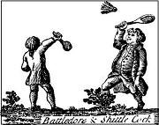***Badminton – A origem***

[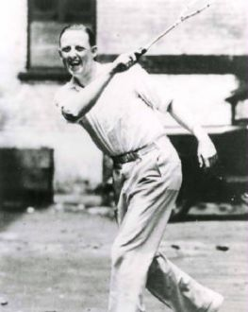](javascript:void(0);)No final do século 19, surgia na Índia, um desporto chamado *poona,*que era muito praticado pelos indianos. Tratava-se de um desporto adaptado de um jogo infantil com antepassados na Grécia Antiga. Militares britânicos erradicados na Índia adotaram o desporto e o levaram para a Inglaterra, onde, na década de 1870, o desporto ganhou regras e um nome: Badminton. Este nome originou-se depois de uma partida realizada na propriedade de Badminton House, pertencente ao Duque de Beaufort’s, em Gloucestershire, Inglaterra. O primeiro campeonato oficial de Badminton ocorreu em 1899 e a Federação Internacional de Badminton (IBF) nascia apenas três décadas mais tarde, em 1934, sendo ela a responsável pela regulamentação do desporto até hoje. O Badminton tornou-se uma modalidade Olímpica nos Jogos de Barcelona, em 1992. O país com o maior número de conquistas olímpicas nesta modalidade é a China, com 11 medalhas de ouro. Depois temos Indonésia, com 6 medalhas, confirmando a supremacia dos asiáticos neste esporte. Existem atualmente seis torneios principais promovidos pela IBF: Thomas Cup (campeonato mundial masculino de equipes), Uber Cup (campeonato mundial feminino de equipes), Sudirman Cup (equipes mistas), World Championship, World Juniors e World Grand Prix Finals. Em 1995 o badminton foi incluído nos Jogos Pan-Americanos de Mar del Plata, Argentina, e foi novamente, em 1999, nos Jogos Pan-Americanos em Winnipeg, Canadá. A modalidade se firmou no evento sendo o desporto que conta medalhas até hoje. Nos Jogos Pan-Americanos do Rio de Janeiro, a seleção brasileira conquistou sua primeira medalha na competição, sendo a de bronze no torneio masculino de duplas.

**Origem em Portugal:**

Não é possível localizar no tempo a introdução do badminton em Portugal. No entanto, é através de Henrique Pinto, e por volta de 1953, que a modalidade começa a ser divulgada entre nós. Data do mesmo ano o I Torneio de Badminton, organização levada a cabo pelo Ginásio de Lisboa. No dia 1 de Julho de 1954 é fundada a Federação Portuguesa de Badminton.  
O jogo de badminton é disputado num court por dois ou quatro jogadores, respectivamente singulares e pares. Os jogadores utilizam raquetes para baterem o volante de um lado para o outro por sobre a rede que divide o court em duas áreas iguais.  
Actualmente, o badminton libertou-se bastante das suas origens, tornando-se um desporto mais competitivo e nalguns casos de profissionais, e é considerado, quando praticado ao mais alto nível, como uma das mais rápidas e exaustivas modalidades do universo desportivo. Três anos mais tarde, já era jogado em Badminton House, o castelo onde morava o Duque de Beaufort, no condado de Gloucertershire, no Reino Unido. As primeiras partidas eram disputadas com bolas feitas de rolhas de bebidas, de cortiça, com penas espetadas.  
O ***melhores jogadores portugueses*** é: Pedro Martins e Telma Santos.



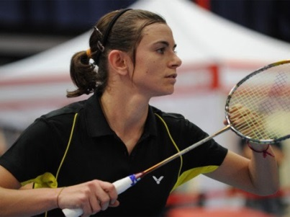

**Trabalho elaborado por:**

Marina Gomes 11ºD nº9